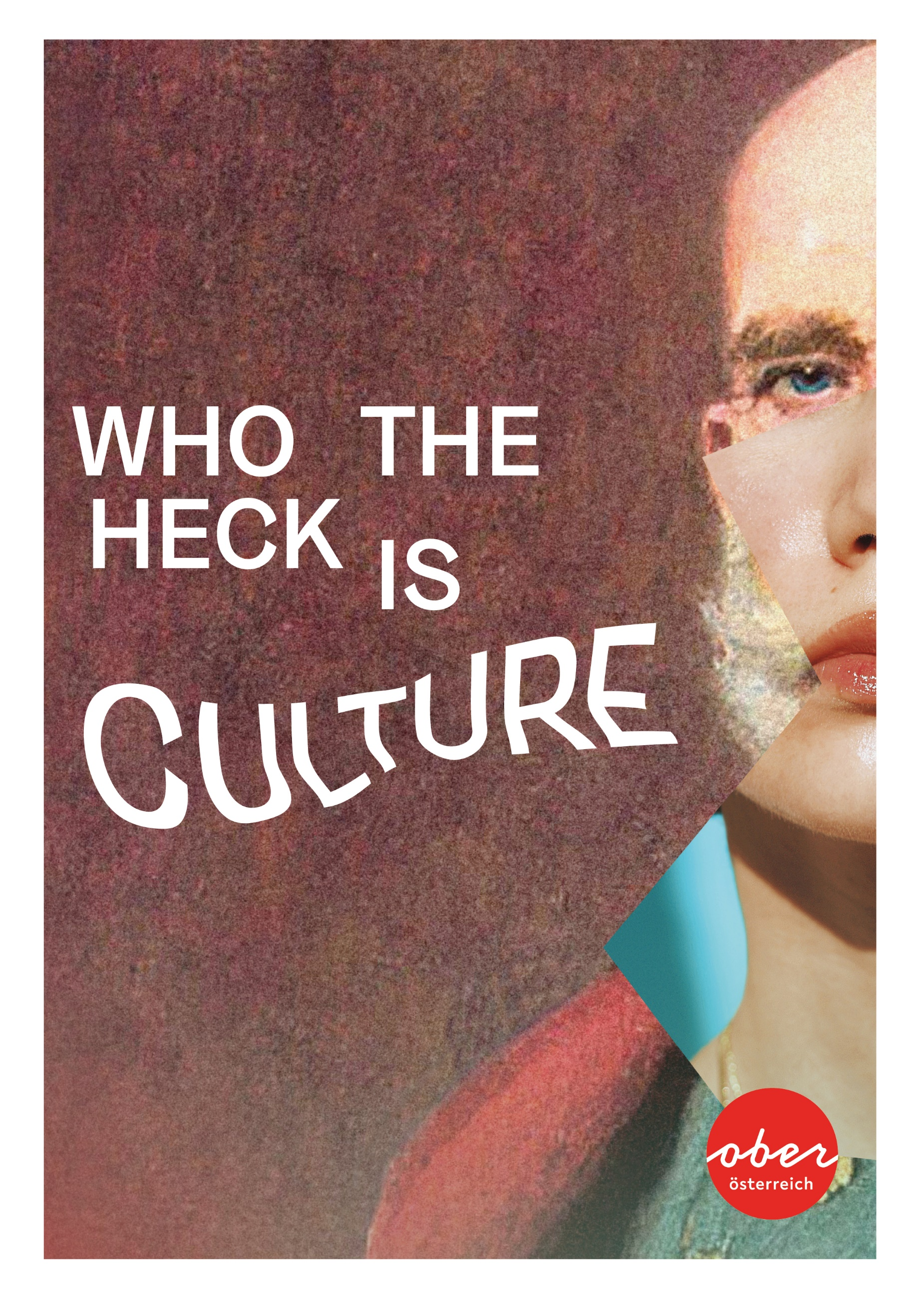

Kultur. Wer ist das?
Das Kulturjahr 2024 in Oberösterreich. 200 Jahre Anton Bruckner und Bad Ischl Salzkammergut als Kulturhauptstadt Europas.

Oberösterreich ist das Land der 1,5 Millionen Kulturbotschafter:innen. Sie alle sind Kultur. Und sie alle machen dieses Land so besonders. Sie sind über die Grenzen hinaus bekannt, wie Parov Stelar als Erfinder des Elektroswing, wie die Singer-Songwriterinnen Avec und Ina Regen oder Stardirigent Franz Welser-Möst und Weltmusiker Hubert von Goisern. Oder die St. Florianer Sängerknaben, die als junge musikalische Botschafter Oberösterreichs um die Welt reisen. Sie sind zu hunderten und tausenden aktiv, in einer der 478 Musikkapellen im Land, in den zahllosen Kulturinitiativen und Vereinen. Sie machen Oberösterreich zu diesem wunderbaren Kosmos an Kultur, den es sich lohnt zu erleben und zu entdecken.

Vielseitige Kultur
Beim SBÄM Festival in Linz, Österreichs größtem Pop-Punk-Rock-Festival, dem neuen Musikfestival LIDO Sounds in Linz, beim „Woodstock der Blasmusik“, Europas größtem Festival der Blasmusik und dem „INNTöne Jazzfestival“ spielt die zeitgenössische Musik. Auf den Bühnen des Landestheaters und des Musiktheaters in Linz stehen die Kulturbotschafter:innen genauso wie auf jenen der zahlreichen Festivals: vom Lehár Festival Bad Ischl übers Musikfestival Steyr bis zu den Salzkammergut Festwochen Gmunden. Zahlreiche Ecken wie Hallstatt und der Donaulimes tragen das Welterbe-Prädikat der UNESCO, die Landeshauptstadt Linz mit dem Francisco Carolinum als Zentrum für Medienkunst und dem Ars Electronica Center mit seinem jährlichen Festival im Herbst ist UNESCO City of Media Arts. Sie prägen das kulturelle Selbstverständnis genauso wie die Museumstradition im Land, wo es neben Hotspots wie Kunstmuseum Lentos oder Marmorschlössl Bad Ischl durchaus passieren kann, dass kunstaffine Menschen ein Museum eröffnen – so geschehen mit dem Museum Angerlehner in Thalheim bei Wels oder dem Schütz Art Museum in Engelhartszell, dem ersten ZERO ENERGY KUNSTMUSEUM der Welt. Eine erlebbare Industriekultur, innovative Handwerkskunst auf traditionellem Wissen aufgebaut oder beeindruckende architektonische Schmuckstücke ergänzen Oberösterreichs vielseitige Kulturerlebnisse.

Das Jahr 2024 strahlt mit seinen beiden Kultur-Leuchttürmen weit über die Landesgrenzen hinaus: der 200. Geburtstag des Komponisten und Orgelvirtuosen Anton Bruckner und die Kulturhauptstadt Europas Bad Ischl Salzkammergut 2024. Das Bruckner-Jubiläum ist willkommener Anlass, gemeinsam oberösterreichische Kultur in ihrer ganzen Vielfalt zu präsentieren, was in zahlreichen Projekten seinen Ausdruck finden wird, auf Plätzen und an Orten, in Dörfern und Städten, überall in Oberösterreich. Und das Salzkammergut tritt 2024 an, um unter dem Motto „Kultur ist das neue Salz“ erstmals den Beweis zu führen, dass eine alpine Region mit 23 Gemeinden zu einer „Kulturhauptstadt-Region“ zusammenfinden kann. Darüber hinaus feiert der Wolfgangsee 2024 den 1.100sten Geburtstag seines Seepatrons.

Auf dem Weg zur Kulturhauptstadt Europas
Das Programm der Kulturhauptstadt Europas Bad Ischl Salzkammergut 2024 wächst und gedeiht. Ein Programm, gefüttert von internationalen Impulsen, die neue Stimmen und Sichtweisen ins Salzkammergut bringen. Im gesamten Jahr 2024, mit einzelnen Programmpunkten bereits im Jahr 2023, werden über 150 Projekte über die Region des Salzkammerguts verteilt zu erleben sein – eine bunte, zur Reflexion anregende Mischung aus regionalen Impulsen und internationalen KünstlerInnen, aus künstlerischer Darbietung und Diskurs, nachhaltig gedacht, die Tradition wertschätzend, mit Blick in die Zukunft.

„Kultur ist das neue Salz“
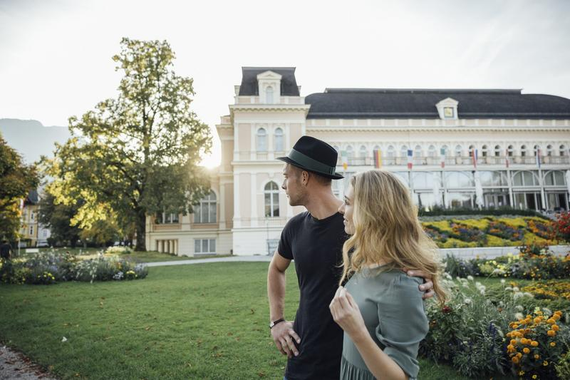
Das Salzkammergut bietet eine hohe Dichte an spannenden Geschichten, Orten und Menschen in einer eindrucksvollen Landschaft. Geprägt durch die Elemente Salz, Wasser und Holz entstand hier eine vielschichtige Region, in der vor 7.000 Jahren in Hallstatt die Geschichte des Salzabbaus begann. Der Salzhandel hat die Region ernährt, bereichert und international vernetzt, es hat Vermögende und Mächtige ins Land gezogen, mit der Sommerfrische ist das Salzkammergut zu einem Sehnsuchtsort geworden. Die historische Kulturlandschaft im Inneren Salzkammergut ist heute UNESCO-Weltkulturerbe.

Programmlinien
Das Programm der Kulturhauptstadt Europas Bad Ischl Salzkammergut 2024 zeigt in vier Schwerpunkten Möglichkeiten zur aktiven Gestaltung unserer Zukunft auf:
- Macht und Tradition: Das Erkennen von Macht und Tradition ist Voraussetzung, lokale und globale Identitäten in ihrem Wandel zu verstehen und zu respektieren.
- Kultur im Fluss: Kultur im Fluss ist eine Selbstverständlichkeit. Sie lässt Erneuerungen zu und macht eine Region und ihre Gesellschaft stark und zukunftsfähig.
- Sharing Salzkammergut: „Sharing Salzkammergut – Die Kunst des Reisens“ lotet die mannigfaltigen Herausforderungen, aber auch die Chancen für eine qualitätvolle Weiterentwicklung des Tourismus aus.
- Globalokal – Building the New: Die ländlich alpine Region gestalten, um ein Leben auf dem Land zu ermöglichen und dennoch vernetzt und global arbeiten zu können.

Der Titel „Kulturhauptstadt Europas“ wird seit 1985 an Städte und Regionen in Europa verliehen. Erstmals in der Geschichte findet sie 2024 in einer inneralpinen, ländlich geprägten Region statt. Die Bannerstadt Bad Ischl entwickelt mit 22 weiteren Gemeinden in Oberösterreich und der Steiermark eine Kulturregion, die sich durch Zusammenwirken von Kunst, Kultur, Wirtschaft und Tourismus neu erfindet.

Anton Bruckner – das ganze Land wird Bühne
Oberösterreich, seine Menschen und ihre Mentalität zeichnen sich durch eine besondere Mischung an Tradition & Avantgarde und Innovationskraft aus. Eine Mischung, die das Oberösterreichische ausmacht: Avantgarde hat hierzulande Tradition. Dies heißt, sich des Bodens bewusst zu sein, auf dem man lebt, und gleichzeitig immer bereit zu sein, sich dem Neuen, dem Anderen zuzuwenden. Für dieses spezifische Mischverhältnis ist Anton Bruckner ein Leitstern. Wie kein anderer Komponist des 19. Jahrhunderts ist er tief in der Musikgeschichte und ihrem Handwerk verwurzelt.

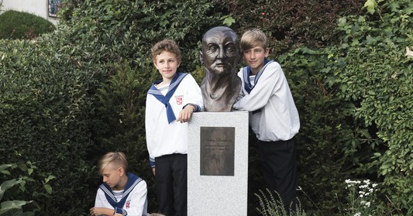
Oberösterreich war Anton Bruckners Heimat. In Ansfelden wurde er 1824 geboren, im Stift des Nachbarortes St. Florian musikalisch sozialisiert, gefördert und ausgebildet. In Linz entwickelte er sich zum umjubelten Orgelimprovisator und zu einem Komponisten mit unverwechselbarer Tonsprache. Hier erklingt seine Musik heute im Brucknerhaus Linz, dem nach ihm benannten Konzerthaus. Hier ist er Namenspatron des Bruckner Orchesters Linz. Und hier wird an der Anton Bruckner Privatuniversität gelehrt und geforscht.

Wolfgangjahr 2024
Im kommenden Jahr feiert der Wolfgangsee den 1.100sten Geburtstag seines Seepatrons. Gemeinsam mit den rund 150 Wolfgang-Orten in Mitteleuropa soll dieser Geburtstag groß zelebriert werden. Der Heilige, der für sein soziales Engagement bekannt war, soll seine Axt vom Berg ins Tal geworfen haben, um zu erfahren, wo er eine Kirche bauen könne – die heutige Wallfahrtskirche St. Wolfgang. Waren es über Jahrhunderte hinweg tausende Wallfahrer, die aus allen Himmelsrichtungen zum Heiligen Wolfgang gekommen sind, so werden die „Wolfgangwege“ heute noch begangen und führen alle zum gleichen Ziel: der Klause am Falkenstein und der von ihm gebauten Kirche in St. Wolfgang. Zahlreiche Veranstaltungen wie der Art Circle International, bei dem Gäste den KünstlerInnen über die Schulter schauen dürfen, Pilgern „Auf den Spuren des Hl. Wolfgangs“ oder das „Wolfgangspiel am See“, ein Musiktheaterstück das extra zum 1.100sten Geburtstag des Heiligen Wolfgang verfasst wurde. Von 24. Mai bis 22. Juni 2024 wird diese Inszenierung auf der einzigartigen mobilen Seebühne dargeboten. Unter dem Titel „Wolf – Das Mystical“ thematisiert das Stück die großen Fragen des menschlichen Daseins und setzt sich mit dem Leben des Heiligen Wolfgang auseinander.

Pressekontakt: Oberösterreich Tourismus GmbH, Sabine Kner,
Tel.: +43 732 7277-552, Mobil: +43 664 32 68 911,
sabine.kner@oberoesterreich.at, www.oberoesterreich.at
Online Medienservice: medienservice.oberoesterreich.at
Ausgewählte Bilder: https://arge-digital.canto.global/sharedFavorites/NKHD8

Ein bunter Reigen an Kulturevents

Neujahrskonzert des Bruckner Orchester Linz
Das Konzert am 1. Jänner mit dem Bruckner Orchester Linz unter seinem Chefdirigenten Markus Poschner im Brucknerhaus Linz ist bereits eine gute alte Tradition. 2024 bedeutet es gleichzeitig die feierliche Eröffnung des Bruckner-Jahres und zollt auch den Jubilaren Smetana, Janáček, Schönberg und Ives Respekt, die allesamt runde Geburtstage begehen.
https://www.brucknerhaus.at/programm/veranstaltungen/neujahrskonzert-2024-01.01.2024-17-002

Eröffnung Kulturhauptstadt Europas Bad Ischl Salzkammergut 19. bis 21. Jänner 2024
Der offizielle Startschuss ins Kulturhauptstadt-Jahr fällt unter anderem mit zwei Aufführungen der Operette „Eine Frau, die weiß, was sie will!“ von Oscar Straus im Kongresshaus Bad Ischl. Am 20. Jänner 2024 werden rund 1.000 SängerInnen im Kurpark Bad Ischl unter Federführung des Musikers Hubert von Goisern „mit Jodlern und Rufen den Lärm der Welt in Musik verwandeln". www.salzkammergut-2024.at

„Salz, Wasser, Holz & Kunst“ – ab 20. Jänner 2024
Die lebenswichtigen Elemente Salz und Wasser sind seit jeher bis heute bestimmende Faktoren im Salzkammergut. Die zentrale Hauptausstellung der Kulturhauptstadt im Sudhaus in Bad Ischl widmet sich daher diesen Themenbereichen mit Objekten, Film- und Fotoarbeiten sowie Installationen. Ohne das im Salzkammergut reichlich vorhandene Holz wäre die Gewinnung von Salz nicht möglich gewesen. Also werden die Themenbereiche Salz und Wasser mit (historischen) Beiträgen um Holz ergänzt. https://www.salzkammergut-2024.at/projekte/sudhaus/

Festkonzert 50 Jahre Brucknerhaus Linz, 23. März 2024
Auf den Tag genau 50 Jahre nach seiner Eröffnung feiert das Brucknerhaus Linz das halbe Jahrhundert seines Bestehens standesgemäß mit einem großen Festkonzert. Das ebenso passende wie monumentale ‚Geburtstagsständchen‘ spielen die Wiener Philharmoniker unter der Leitung von Zubin Mehta in Gestalt von Anton Bruckners Sinfonie Nr. 7 E-Dur.
www.brucknerhaus.at

Franz Welser-Möst und das Oö. Jugendsinfonieorchester, 31. März bis 3. April 2024
Mit Franz Welser-Möst steht einer der großen Dirigenten unserer Zeit am Pult des Oö. Jugendsinfonieorchesters – für vier Konzerte in Ried im Innkreis, Gmunden, Wels und Mauthausen. Genau wie Anton Bruckner schlug auch er seine ersten musikalischen Wurzeln in Oberösterreich. www.anton-bruckner-2024.at

Bruckner Ausstellung im Geburtshaus, April bis Oktober 2024
Das Museum im Geburtshaus von Anton Bruckner in Ansfelden widmet sich der Darstellung des Lebens und Schaffens des großen Komponisten. Im Jahr 2024 wird das Haus Heimat zahlreicher Bruckner-Devotionalien sein mit bewährten Leihgaben und zahlreichen neuen Exponaten. www.anton-bruckner-2024.at

Crossing Europe Filmfestival Linz, 30. April bis 5. Mai 2024
Das Festival des zeitgenössischen europäischen Autorenfilm in Linz zeigt seit 2004 hochkarätiges Kino vom ganzen Kontinent. www.crossingeurope.at

Wie alles begann, Mai bis Oktober 2024
13 prägende Jahre verbrachte Anton Bruckner im Augustiner Chorherrenstift St. Florian. Als Sängerknabe, Lehrer und Stiftsorganist. Eine Ausstellung an dem Ort, an dem der junge Dorflehrerssohn zäh und konfliktreich seine Identität als Künstler suchte.
www.anton-bruckner-2024.at

SBÄM Fest in Linz, 31. Mai bis 1. Juni 2024
Dieses Fest punkt! Das SBÄM Fest versammelt die Punkrock-Szene am Pichlinger See in Linz. Am 2. Juni adeln die US-Punkrocker von NOFX das SBÄM Fest mit einem Konzert im Rahmen ihrer großen Abschiedstournee. https://fest.sbam.rocks

Linz AG Bubble Days in Linz am 7. und 8. Juni 2024
Beim etwas anderen Linzer Hafenfest dreht sich alles um Trend- und Extremsport, Wakeboard-Action auf der Donau, Live-Musik von coolen, lokalen und internationalen Acts in entspannter Atmosphäre. Alles bei freiem Eintritt. http://www.bubbledays.at/

„Bruckners Salz“ am 15. Juni 2024 in Ebensee
Eine Saline ist ein Ort zur Gewinnung von Salz. Es gibt keinen besseren Ort, um auf den Geschmack der kristallinen Grundstrukturen von Bruckners Musik zu kommen. In der Weitläufigkeit einer Produktionshalle der Saline Ebensee versammeln sich viele Chöre Oberösterreichs, das Bruckner Orchester Linz und Markus Poschner zu einem einzigartigen Bruckner-Großereignis der Sonderklasse. Eine Veranstaltung von KULTURHAUPTSTADT EUROPAS BAD ISCHL SALZKAMMERGUT 2024 in Kooperation mit Anton Bruckner 2024 www.anton-bruckner-2024.at.

European Music & Mobility Day, 21. Juni 2024
Vitales Straßen-Musik-Festival unter Mitwirkung von Musiker:innen, Landesmusikschulen, Musikgruppen, Blasmusikkapellen, Chören und vielen mehr in den 23 Kulturhauptstadt-Gemeinden. www.salzkammergut-2024.at

Hausmusik Roas, Sommer 2024
Schon seit 2021 zieht die Hausmusik Roas durch das sommerliche Salzkammergut. Nach einer Idee von Franz Welser-Möst und in Kooperation mit den Salzkammergut Festwochen Gmunden wird die alte Tradition des lustvollen Musizierens und die in der Region Hausmusik zu neuem Leben erweckt. www.salzkammergut-2024.at

Eisklang, Sommer 2024
Die Konzertreihe „Eisklang" bietet an ausgewählten Sommerabenden ein einmaliges akustisches Erlebnis im Parsifaldom der Dachstein Rieseneishöhle in Obertraun. Für das Programm werden zwei Kompositionsaufträge für zeitgenössische Musik durch die Kulturhauptstadt Europas 2024 unterstützt. www.salzkammergut-2024.at

KirchKlangRaum, Sommer 2024
Im Zentrum dieses Festivals stehen Improvisation und der erste internationale Bruckner-Wettbewerb für Orgel in Zusammenarbeit mit dem Brucknerhaus Linz. Das Programm umfasst das Finale des Bruckner Orgelwettbewerbs mit vier Konzerten in Bad Ischl und weiteren Konzerten im Salzkammergut. www.salzkammergut-2024.at

Clam Live - Konzerte in Klam im Sommer 2024
Die Burg Clam ist eine der außergewöhnlichsten Eventlocations Österreichs, wo jährlich im Sommer zahlreiche Konzerte mit internationalen Musikern und Bands stattfinden. https://clamlive.at

Woodstock der Blasmusik im Innviertel von 27. bis 30. Juni
Das größte Brassfestival Europas lockt 85.000 Musikfans ins Innviertel. Swing, Jazz, Funk, Ska, Reggae oder Elektronik - alles findet hier Platz. Von früh bis spät wird musiziert, jeder Ort wird zur Bühne, jedermann und jederfrau zum Act. Einzigartig: das Oberösterreich Gesamtspiel, bei dem 19.000 MusikerInnen gemeinsam musizieren.
https://www.woodstockderblasmusik.at/

Klassik am Dom Linz, Juli / August 2024
Die Konzertserie vor der atemberaubenden Kulisse des Mariendoms in Linz. Im Jahr 2023 waren dies unter anderem Norah Jones, Plácido Domingo, Eros Ramazzotti und David Garrett. www.klassikamdom.at.

Lehár Festival Bad Ischl, Juli / August 2024
Österreichs größtes Operettenfestival in Bad Ischl im Salzkammergut begeisterte 2023 mit Inszenierungen von Leo Falls „Madame Pompadour“, dem Klassiker „Der Vogelhändler“ von Carl Zeller und „Schön ist die Welt“ von Franz Lehár. www.leharfestival.at

36. Internationales Pflasterspektakel Linz, 18. bis 20. Juli 2024
Die Linzer Innenstadt wird drei Tage lang Bühne für Straßenkunst aus aller Welt. Ein sehenswertes Spektakel mit Musik, Performance, Comedy und Theater an allen Straßenecken und in den Innenhöfen von Linz. www.pflasterspektakel.at

Inntöne – Musik am Bauernhof im Juli 2024
Das legendäre Jazzfestival am Bauernhof im Innviertel. Paul Zauner, oberösterreichsicher Jazzposaunist mit internationaler Reputation, versammelt die Größen der Jazzwelt im einzigartigen Ambiente seines Hofes in Diersbach. www.inntoene.at

101. Mondseer Jedermann im Juli und August 2024
Die von Franz Löser in Mundart gesetzte und von Hugo von Hofmannsthal genehmigte Fassung des Mysterienspieles. Der „Mondseer Jederman“ wird in Mondsee seit 1922 aufgeführt. Gespielt wird auf der Freilichtbühne im Karlsgarten in Mondsee, wo sich auch eine frei zugängliche Ausstellung zur Spiel-Geschichte befindet. https://mondsee.salzkammergut.at

Donaufestwochen im Strudengau im Juli und August 2024
Der Strudengau an der Donau präsentiert sich alljährlich als Bühne lebendiger Zwiesprache von Alter Musik mit der Moderne und öffnet manch musikalisches Schmuckkästchen.
https://www.donau-festwochen.at/

St. Florianer Brucknertage, 14. bis 24 August 2024
Ein „klangvolles“ Projekt, das 1997 als private Initiative begann und heute, laut dem Londoner „The Bruckner Journal“, ein Höhepunkt unter den weltweiten Brucknerveranstaltungen ist. Das kleine, feine Brucknerfestival an einem der wichtigsten Wirkungsorte des Komponisten, dem Augustiner Chorherrenstift in St. Florian, beleuchtet jedes Jahr intensiv ein ausgewähltes Bruckner-Werk und widmet sich im Zentrum des Festivals der 9. Sinfonie Anton Bruckners. www.brucknertage.at

Kaisertage in Bad Ischl von 9. bis 18. August 2024
Rund um den 18. August steht Bad Ischl ganz im Zeichen des Geburtstages von Kaiser Franz Joseph I. Fixpunkte sind die Ankunft des Kaiserzuges am Bahnhof, das Kaiserfest im Kurpark am 15. August und die Kaisermesse am 18. August. https://badischl.salzkammergut.at

Internationales Brucknerfest 4. September bis 11. Oktober 2024
Höhepunkte des Internationalen Brucknerfests 2024 sind Konzerte des Cleveland Orchestra unter Franz Welser-Möst an Bruckners Geburtstag in Ansfelden (4. September) und der Wiener Philharmoniker unter Christian Thielemann (19. September) im Brucknerhaus. Außerdem erklingen in einem Zyklus alle elf Bruckner-Sinfonien im Originalklang – ein Erlebnis, das nur die Bruckner-Stadt Linz zu bieten hat. www.brucknerhaus.at

Ars Electronica Festival Linz, Anfang September 2024
Das internationale Festival für Kunst, Technologie und Gesellschaft macht Linz fünf Tage lang zum Nabel der Medienkunst-Szene. Neue Technologien, künstliche Intelligenz, Biotech – Ars Electronica thematisiert aktuelle Entwicklungen und deren Auswirkungen auf die Gesellschaft. https://ars.electronica.art/festival

4. Lange Nacht der Industriekultur, Anfang September 2024
Namhafte Firmen der Region Traunsee-Almtal – Gmundner Keramik, Stern & Hafferl, Traunsee Schifffahrt, Grüne Erde, das Papiermachermuseum Steyrermühl, das Kammerhof Museum Gmunden oder das Sensenmuseum Geyerhammer in Scharnstein erlauben Blicke hinter die Kulissen. www.industriekultur.at

New Salt Festival, 18. bis 22. September 2024
Das New Salt Festival setzt sich mit elektronischer Musik und zeitgenössischer Komposition auseinander und legt dabei den Fokus auf genreübergreifende und multimediale Projekte, die in einem mehrtägigen Festival in Bad Ischl und im Salzkammergut im Herbst 2024 kulminieren. www.salzkammergut-2024.at

Geburtstagskonzert für Anton Bruckner, 19. September 2024
Die Wiener Philharmoniker unter Christian Thielemann im Brucknerhaus Linz mit der 3. Sinfonie von Felix Mendelssohn Bartholdy und der ersten Sinfonie Anton Bruckners. www.anton-bruckner-2024.at

Bruckner Forever!, September 2024 bis Februar 2025
Ausstellung im Nordico Stadtmuseum Linz. Anton Bruckner ist nicht nur eine lokale Erscheinung in Oberösterreich, sondern eine weltbekannte und anerkannte Größe als Musiker. Wer war dieser Mann, zu dessen Ehren 200 Jahre nach seiner Geburt ein ganzes Jahr in Linz und Oberösterreich ausgerufen wird? www.anton-bruckner-2024.at

Komm, sing mit!, Oktober 2024 bis Jänner 2025
Anton Bruckner und die Chormusik sind engstens miteinander verbunden. Das Lentos Kunstmuseum Linz widmet sich diesem Aspekt in Bruckners Werk aus der Perspektive des zeitgenössischen Kunstschaffens. www.anton-bruckner-2024.at

Salzkammergut Festwochen Gmunden
Theater, Musik, Lesungen, bildende Kunst – die Salzkammergut Festwochen Gmunden decken mit ihrem Programm alle Sparten von Kunst und Kultur ab. Und mittlerweile auch alle Jahreszeiten. Aktuelles Programm unter www.festwochen-gmunden.at

Musiksommer Bad Schallerbach
Das Festival für zeitlos elegante Kultur. 10 Monate lang. Mit 300 Künstler:innen. Intendant Peter Gillmayr lädt bereits seit zum 30. Mal zum renommierten und international besetzten Musiksommer nach Bad Schallerbach. https://www.musiksommerbadschallerbach.at/

Being Anton, ganzjährig 2024
Zweimal eintauchen in die Welt von Anton Bruckner im Ars Electronica Center Linz. Erst in die Musikwelt von Anton Bruckner sowie in den Klangkörper des Bruckner Orchester Linz und dann in die Gedankenwelt von Anton Bruckner und seiner Zeit. Zwei Ausstellungsinstallationen im Ars Electronica Center Linz, entwickelt vom Ars Electronica Futurelab.
www.anton-bruckner-2024.at

Alle Kultur-Veranstaltungen in Oberösterreich online unter www.kultururlaub.at, Bilder: https://arge-digital.canto.global/b/SIRP3

